沖郷ぴよっこ 活動の報告とおしらせ
今年度は、沖郷ぴよっこに９名のお友達が入会してくれました。1年間よろしくお願いします。
はじめの会のあと、防災センター周辺のゴミひろいを行いました。天気もよく暑い中での活動となりました。ぴよっこノートには「自分たちが住んでいる周りには、すごくたくさんのごみがあることに気づきました。」（Ｒさん）「沖郷地区をきれいにすることができたし、四つ葉もみつけることができたので、よかったです。」（Ａさん）などの感想がありました。

はじめの会の様子
ごみひろいの様子

四つ葉五つ葉を見つけて幸せ！

郡山公民館
南陽市郡山１０３４－１４

[６月の活動のお知らせ]
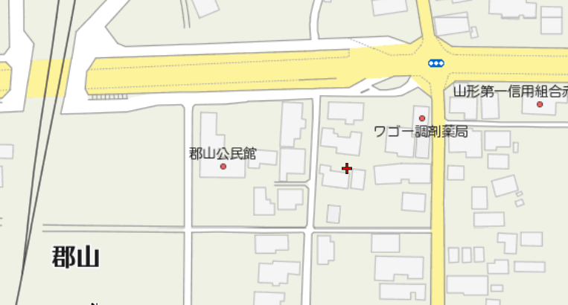
い つ・・・６月２日（土）
時 間・・・９時００分～１１時３０分（現地集合）
どこで・・・郡山公民館
内 容・・・地区の方と花植えをしたあと、一緒に交流をします。
持ち物・・・帽子、飲み物、軍手、
移植ベラ（ある人のみ）、筆記用具
連絡先・・・南陽市社会福祉協議会（４３－５８８８）

